Отчёт по выполнению внешних курсов

Основы кибербезопасности

Боровиков Даниил Александрович НПИбд-01-22

Содержание

# 1 Цель работы

Пройти спец. курс “Основы кибербезопасности” и получить сертификат.

# 2 Выполнение лабораторной работы

## 2.1 Раздел 4: “Криптография на практике”

### 2.1.1 (4.1) “Введение в криптографию”

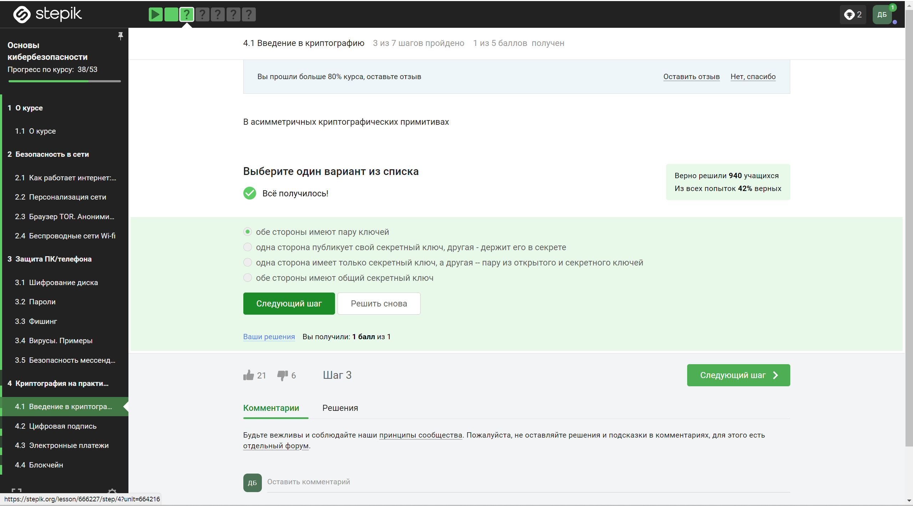

Figure 1: Рис. 4.1 Раздел (4.1) – Вопрос 1

**Вопрос:** В асимметричных криптографических примитивах

**Ответ:** Обе стороны имеют пару ключей

*Пояснение:* В асимметричной криптографии каждая сторона имеет два ключа: открытый и закрытый.

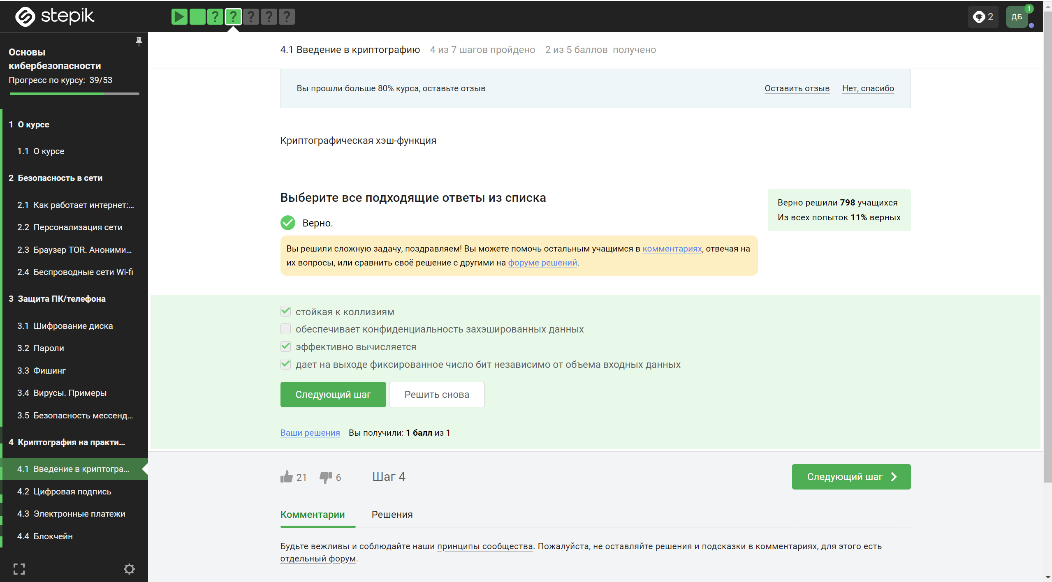

Figure 2: Рис. 4.2 Раздел (4.1) – Вопрос 2

**Вопрос:** Криптографическая хэш-функция

**Ответ:** Всё верно, кроме пункта “обеспечивает конфиденциальность захэшированных данных”

*Пояснение:* Хэш-функция обеспечивает целостность данных, но не конфиденциальность.

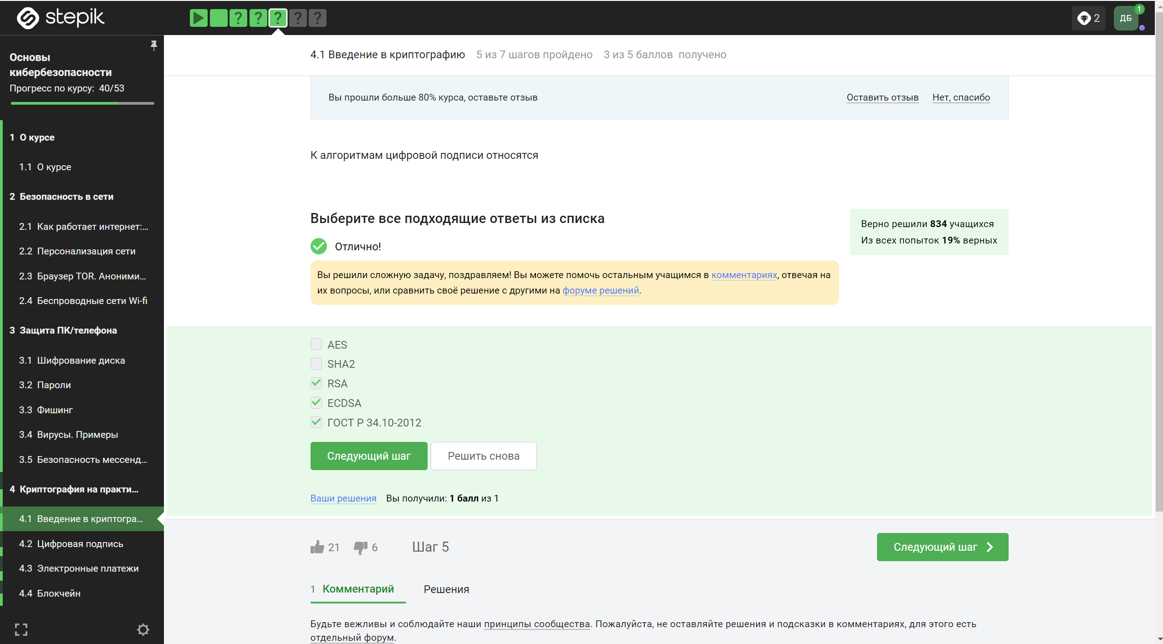

Figure 3: Рис. 4.3 Раздел (4.1) – Вопрос 3

**Вопрос:** К алгоритмам цифровой подписи относятся

**Ответ:** RSA, ECDSA и ГОСТ Р 34.10-2012. SHA2— это семейство криптографических хеш- функций, а AES - это алгоритм симметричного шифрования.

*Пояснение:* Алгоритмы цифровой подписи используются для аутентификации и целостности данных.

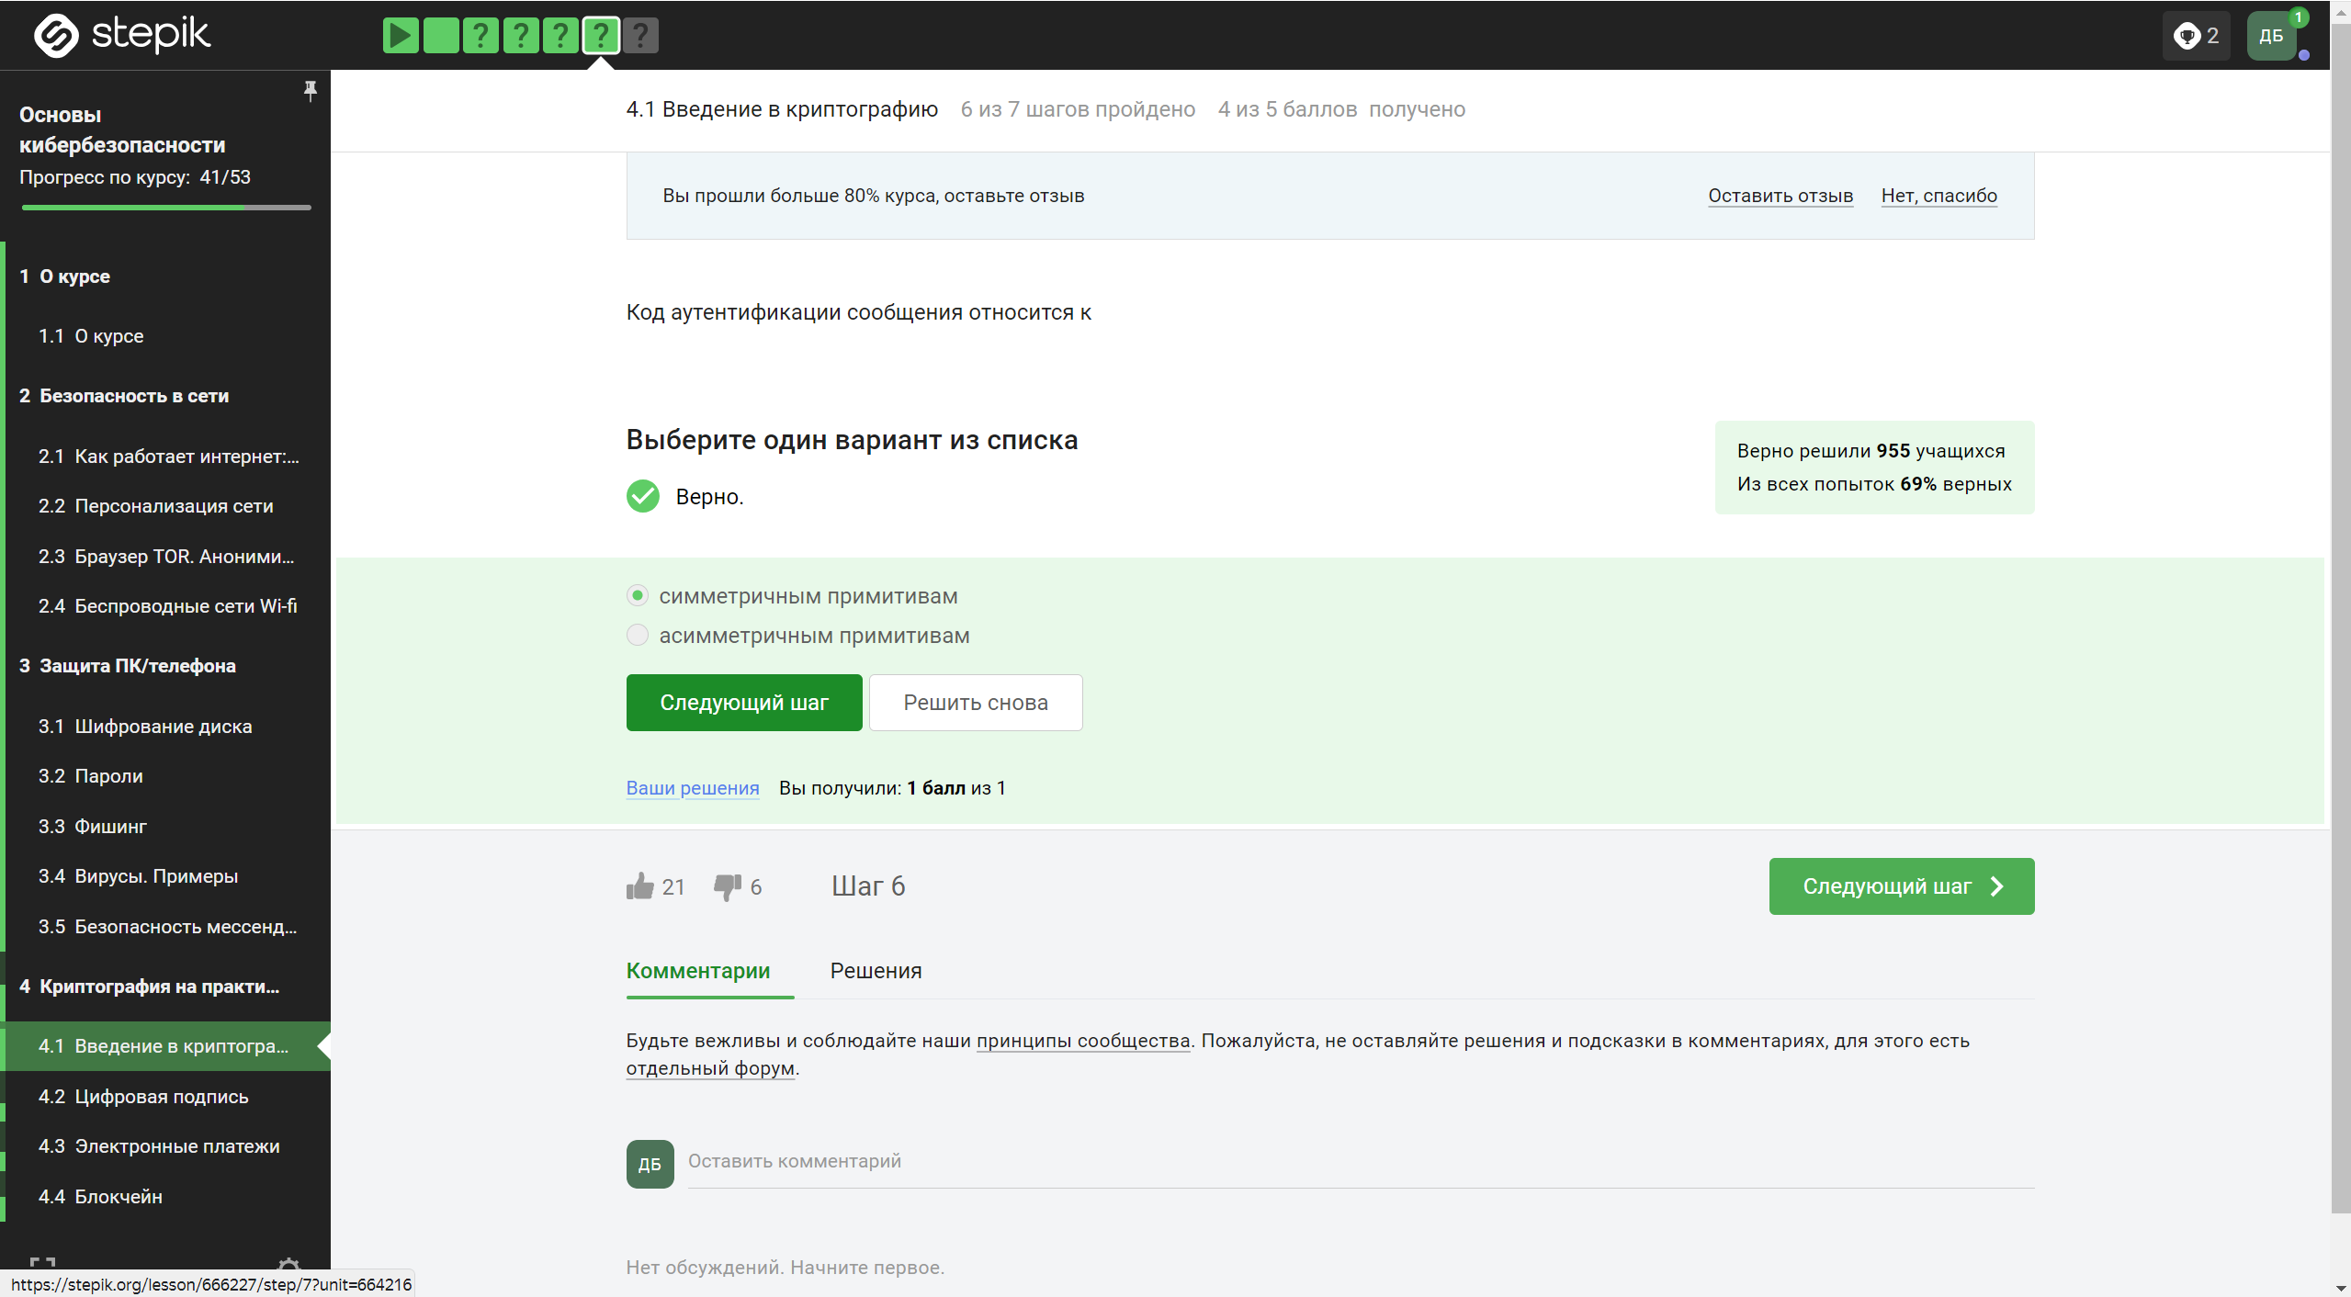

Figure 4: Рис. 4.4 Раздел (4.1) – Вопрос 4

**Вопрос:** Код аутентификации сообщения относится к

**Ответ:** Код аутентификации сообщения относится к симметричным примитивам

*Пояснение:* MAC (Message Authentication Code) — это симметричный примитив для аутентификации сообщений.

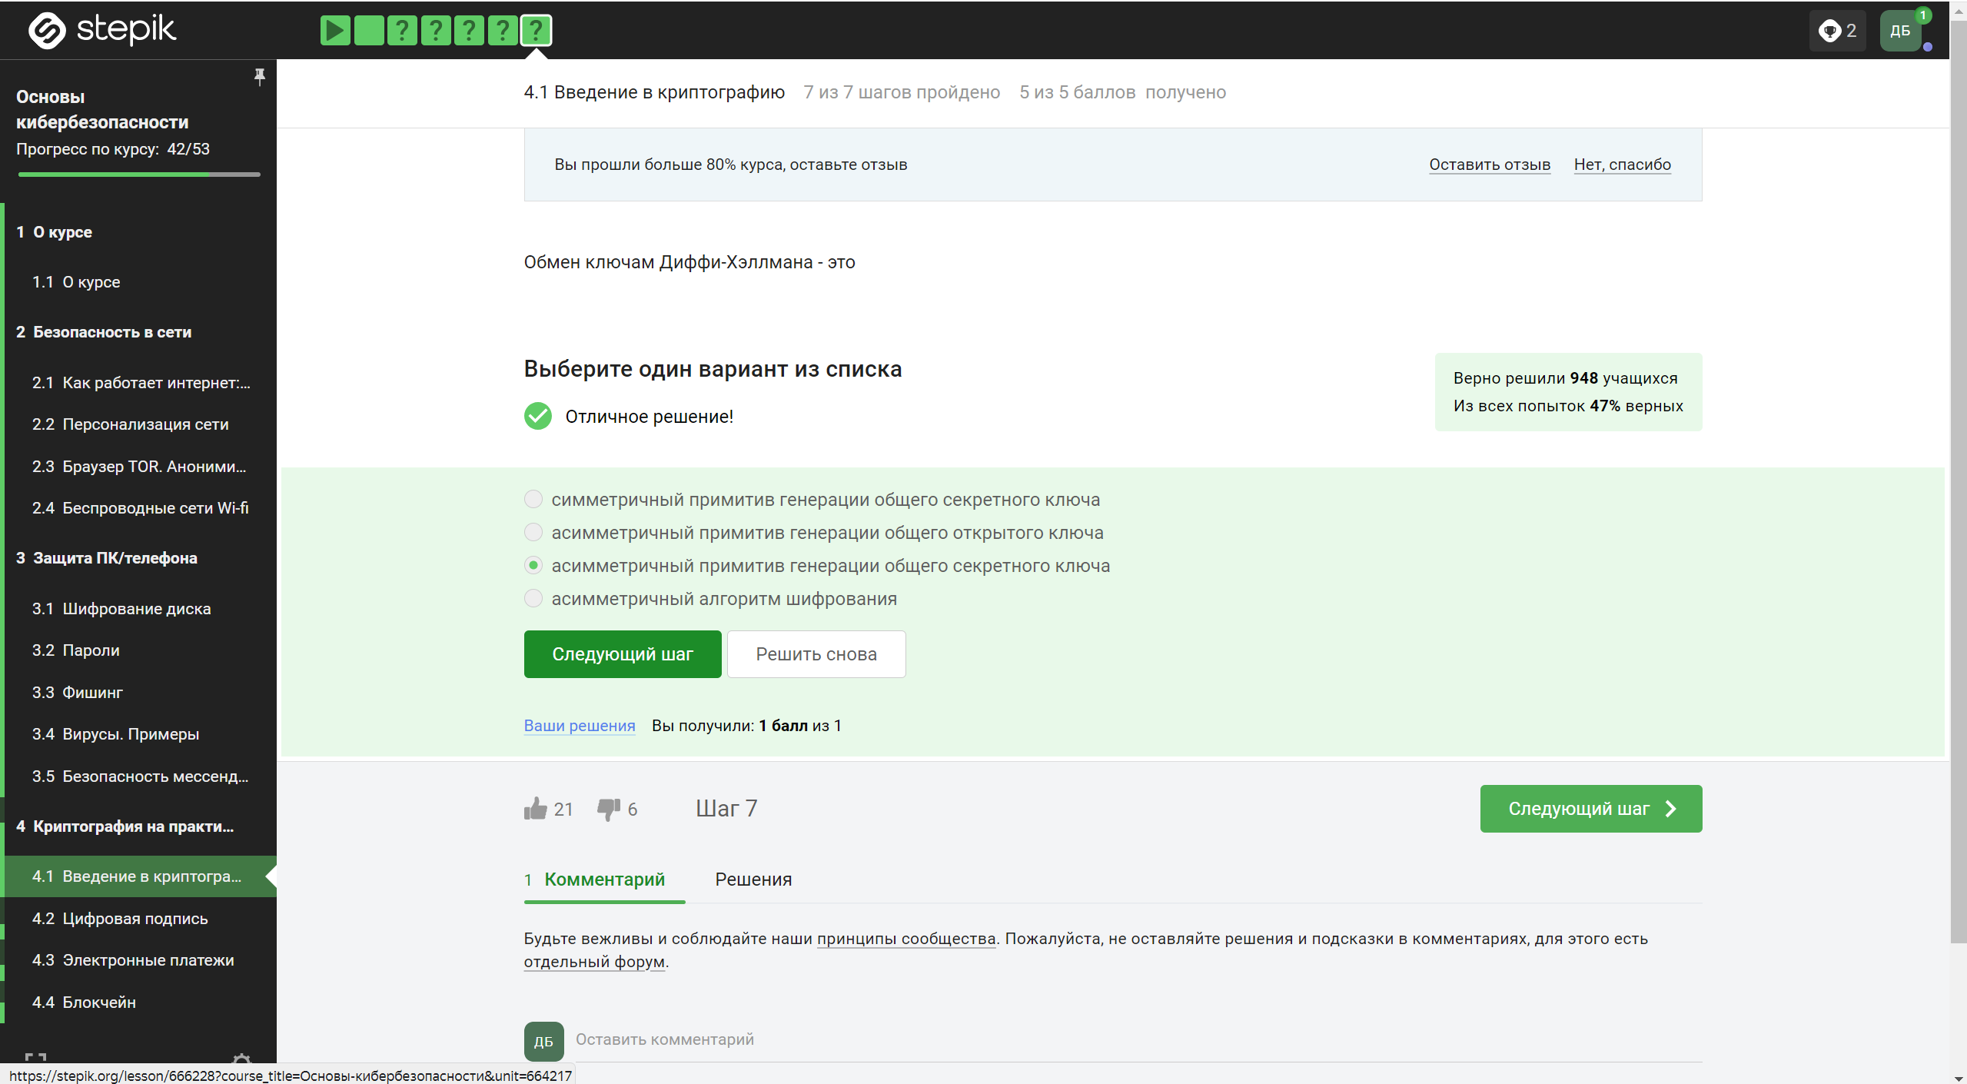

Figure 5: Рис. 4.5 Раздел (4.1) – Вопрос 5

**Вопрос:** Обмен ключам Диффи-Хэллмана - это

**Ответ:** Обмен ключам Диффи-Хэллмана – это асимметричный примитив генерации общего секретного ключа

*Пояснение:* Диффи-Хэллман используется для безопасного обмена секретными ключами через открытые каналы.

### 2.1.2 (4.2) “Цифровая подпись”

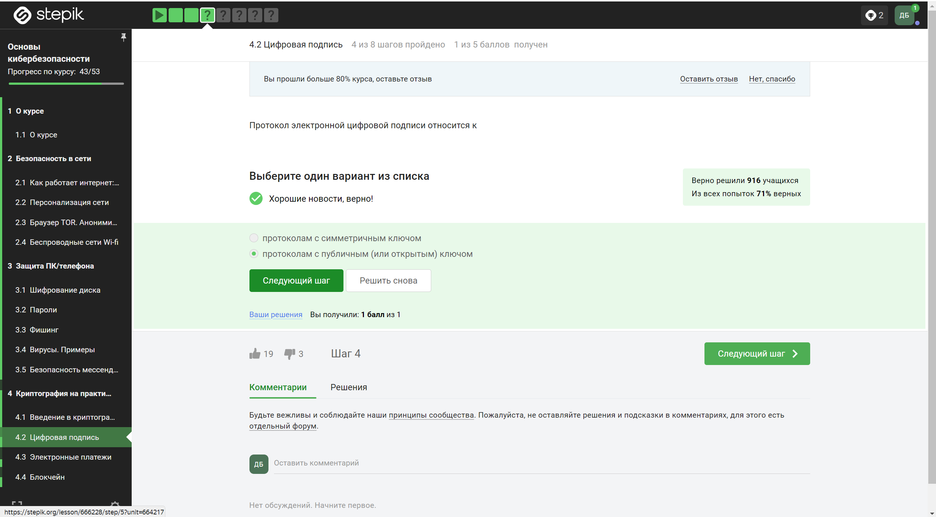

Figure 6: Рис. 4.6 Раздел (4.2) – Вопрос 1

**Вопрос:** Протокол электронной цифровой подписи относится к

**Ответ:** Он относится к протоколам с публичным (или открытым) ключом

*Пояснение:* Протоколы электронной цифровой подписи используют открытые ключи для проверки подписи.

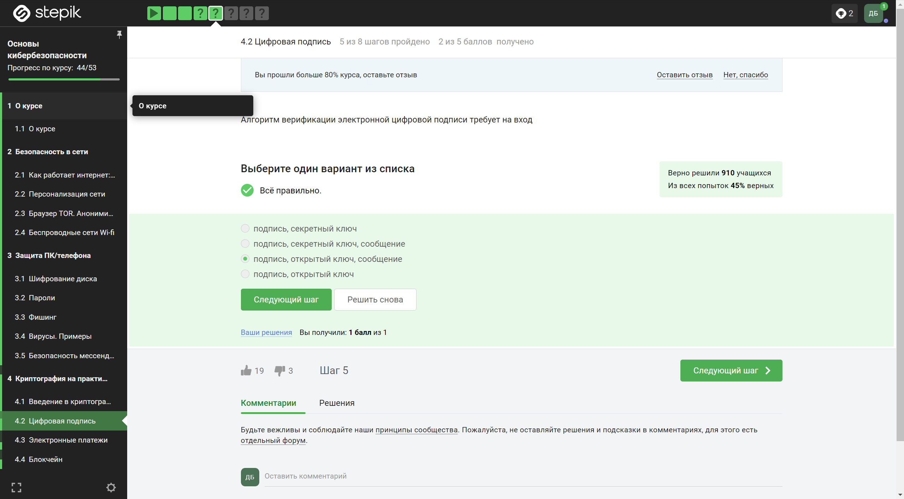

Figure 7: Рис. 4.7 Раздел (4.2) – Вопрос 3

**Вопрос:** Алгоритм верификации электронной цифровой подписи требует на вход

**Ответ:** Этот алгоритм вход требует подпись, открытый ключ, сообщение

*Пояснение:* Для верификации электронной цифровой подписи требуется подпись, соответствующий открытый ключ и сообщение.

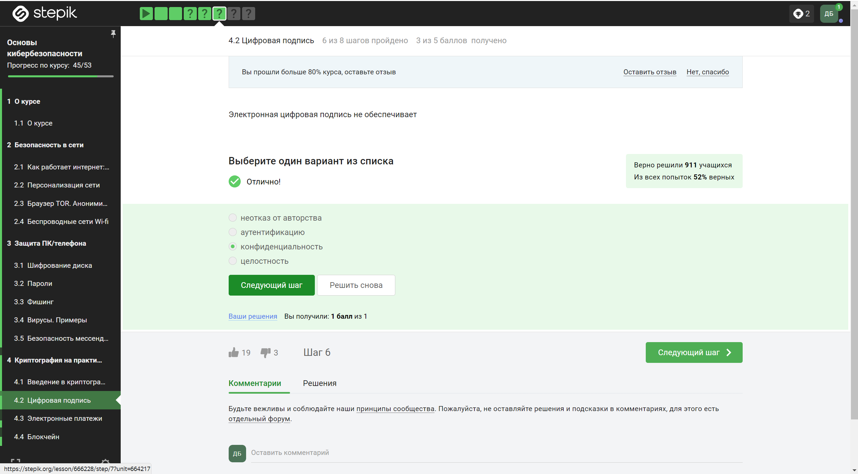

Figure 8: Рис. 4.8 Раздел (4.2) – Вопрос 3

**Вопрос:** Электронная цифровая подпись не обеспечивает

**Ответ:** Электронная цифровая подпись не может обеспечить конфиденциальность

*Пояснение:* Цифровая подпись обеспечивает аутентификацию и целостность, но не конфиденциальность.

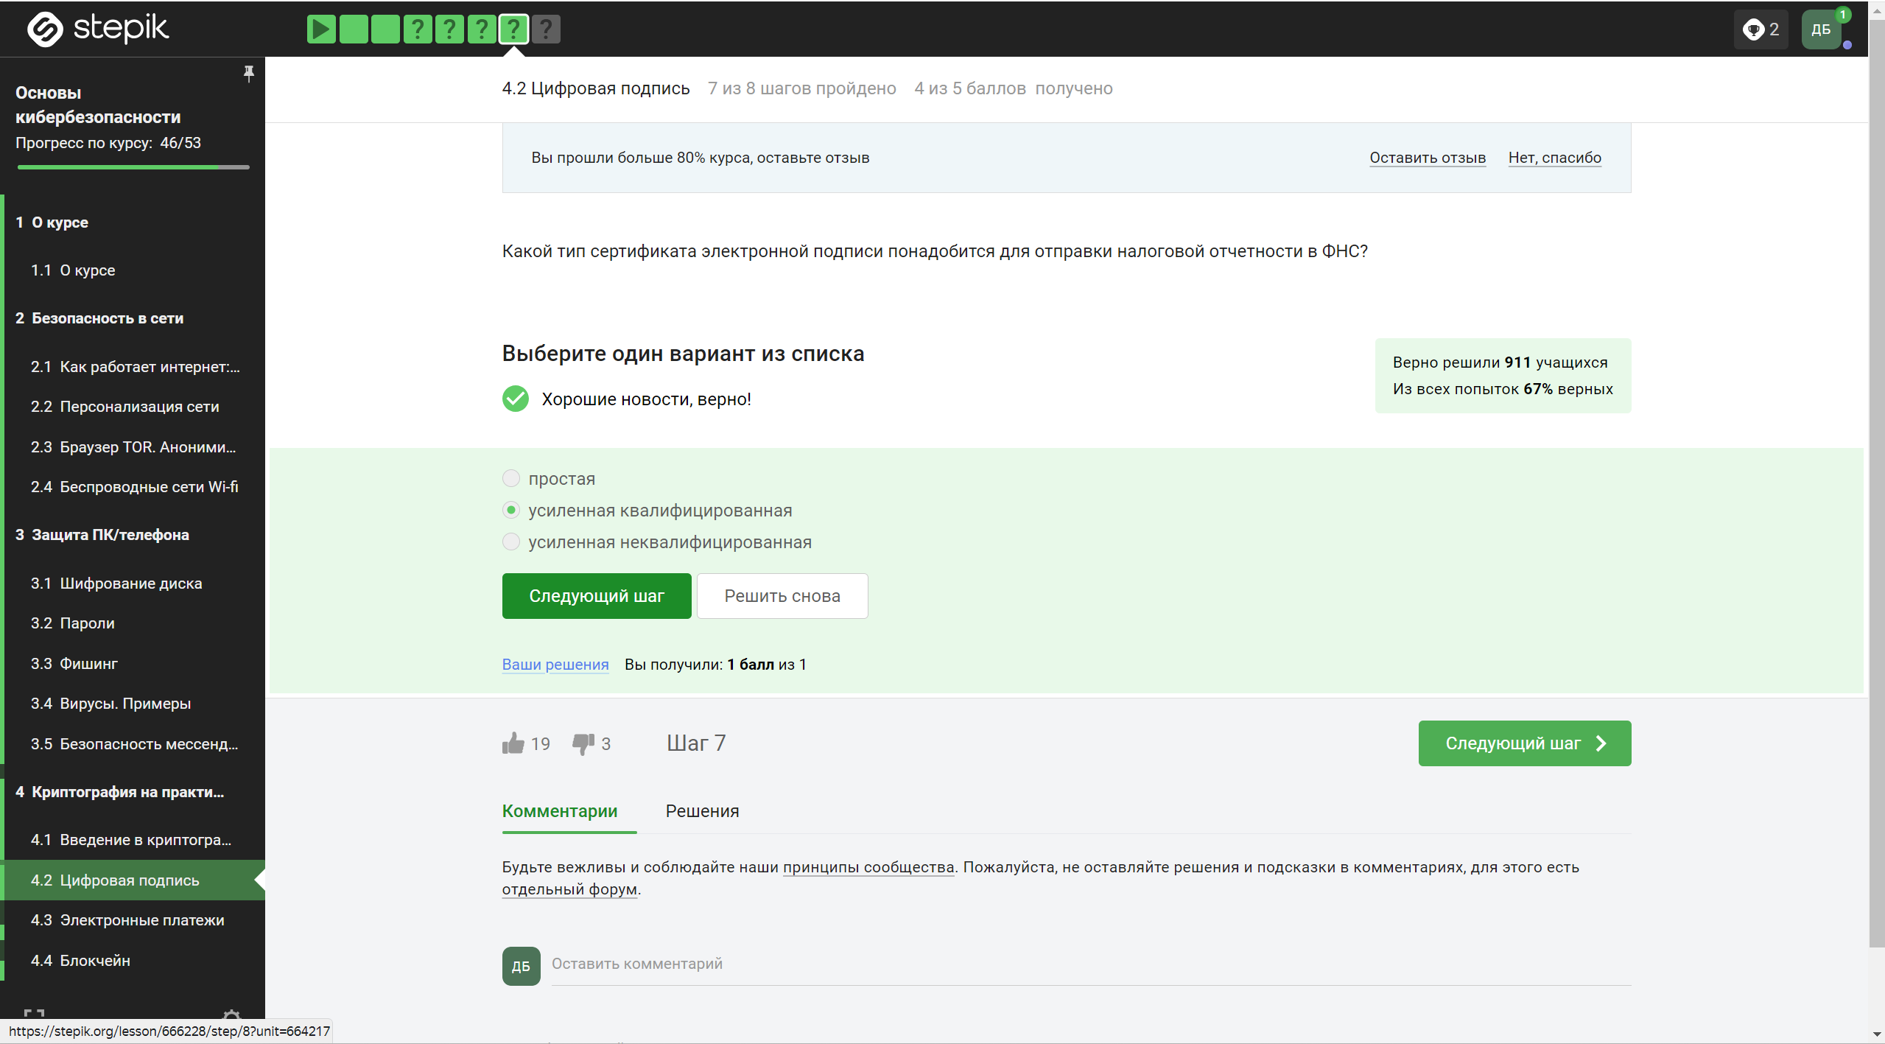

Figure 9: Рис. 4.9 Раздел (4.2) – Вопрос 4

**Вопрос:** Какой тип сертификата электронной подписи понадобится для отправки налоговой отчетности в ФНС?

**Ответ:** ФНС требует сертификат электронной подписи с усиленной квалификацией

*Пояснение:* Для отправки налоговой отчетности в ФНС требуется сертификат с усиленной квалификацией.

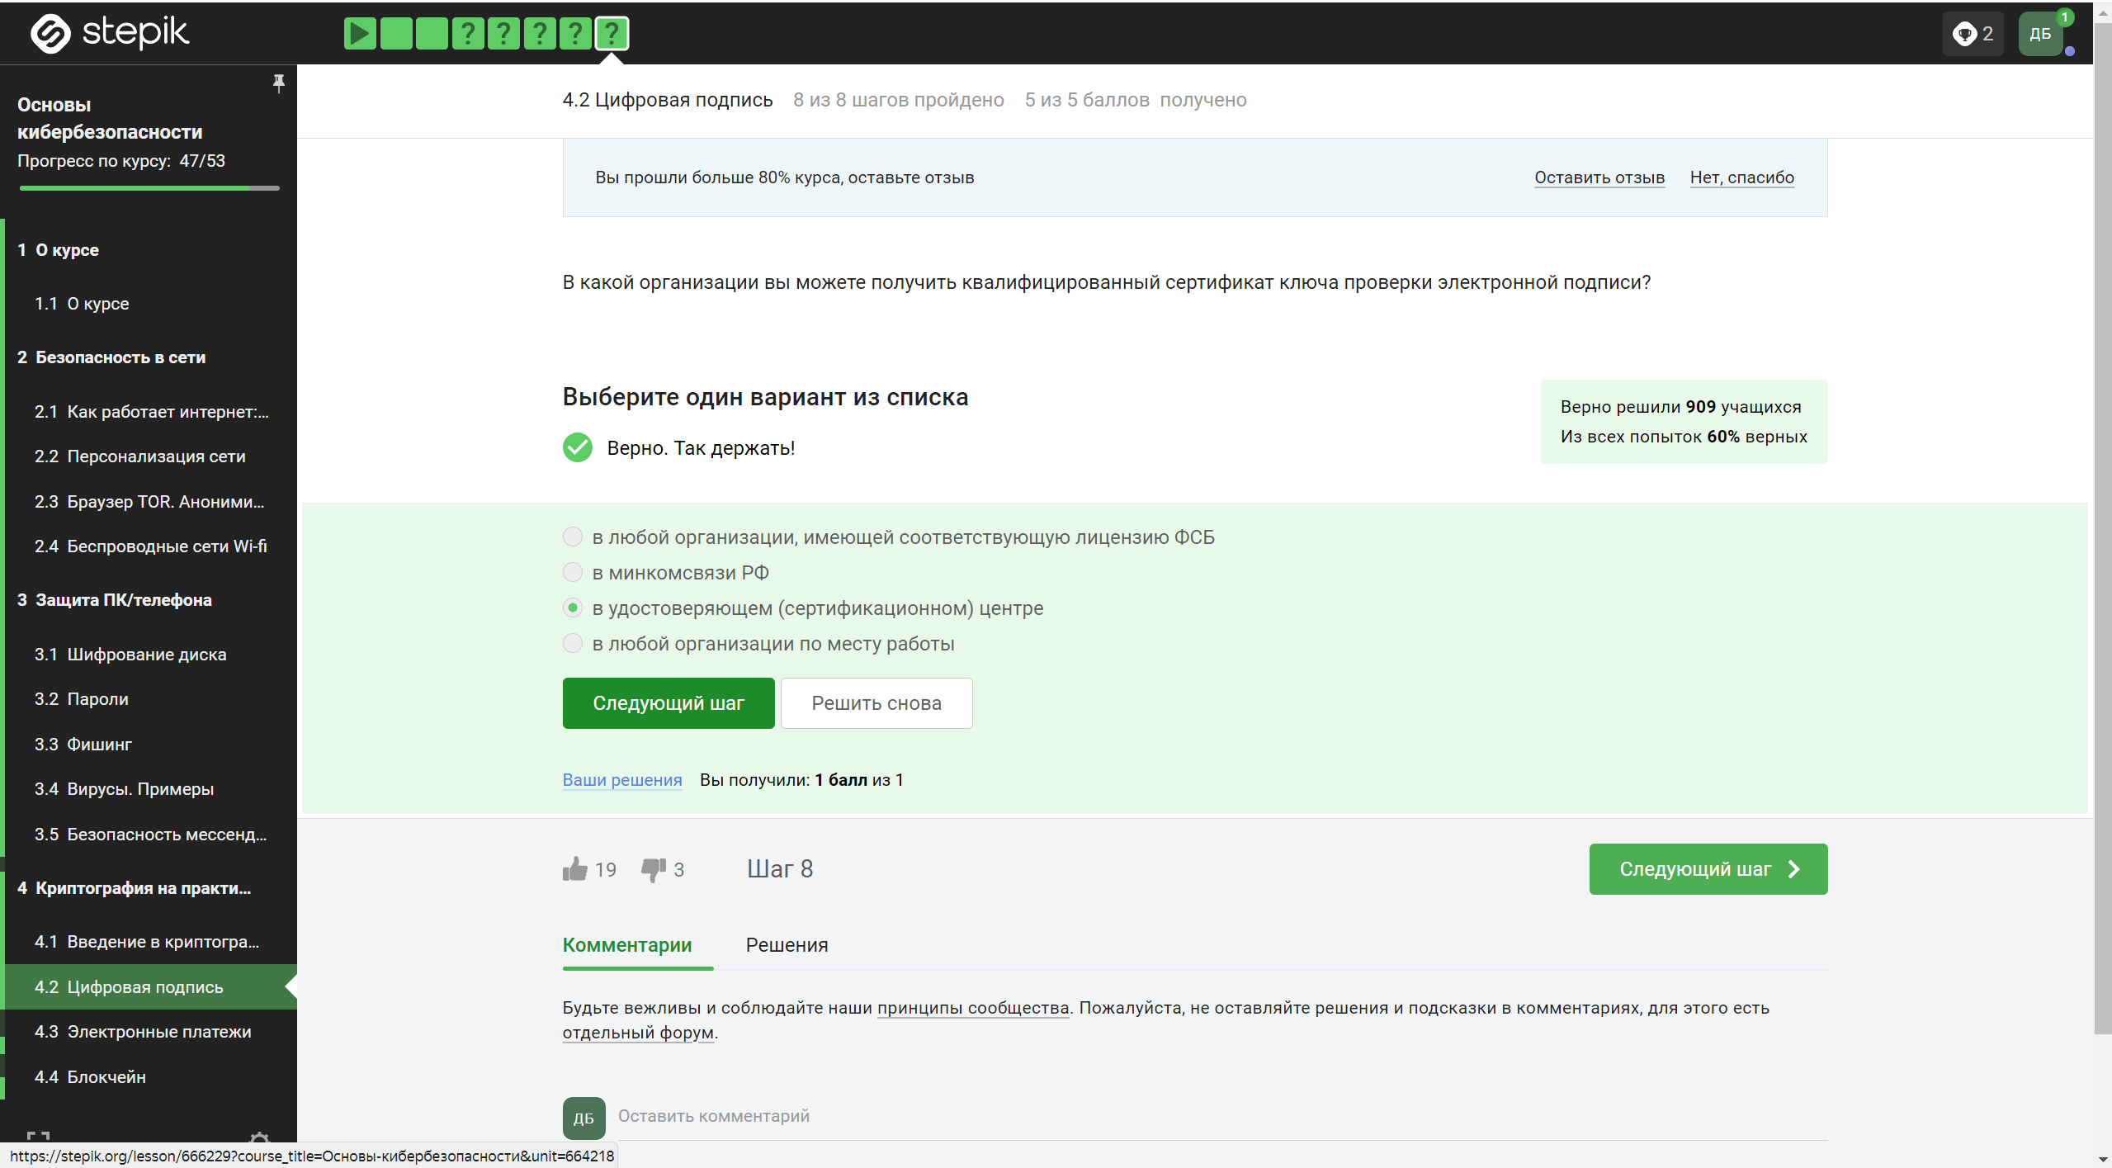

Figure 10: Рис. 4.10 Раздел (4.2) – Вопрос 6

**Вопрос:** В какой организации вы можете получить квалифицированный сертификат ключа проверки электронной подписи?

**Ответ:** Сертификаты ключа проверки электронной подписи выдаются в сертификационном центре

*Пояснение:* Квалифицированные сертификаты ключа проверки электронной подписи выдаются в специальных сертификационных центрах.

### 2.1.3 (4.3) “Электронные платежи”

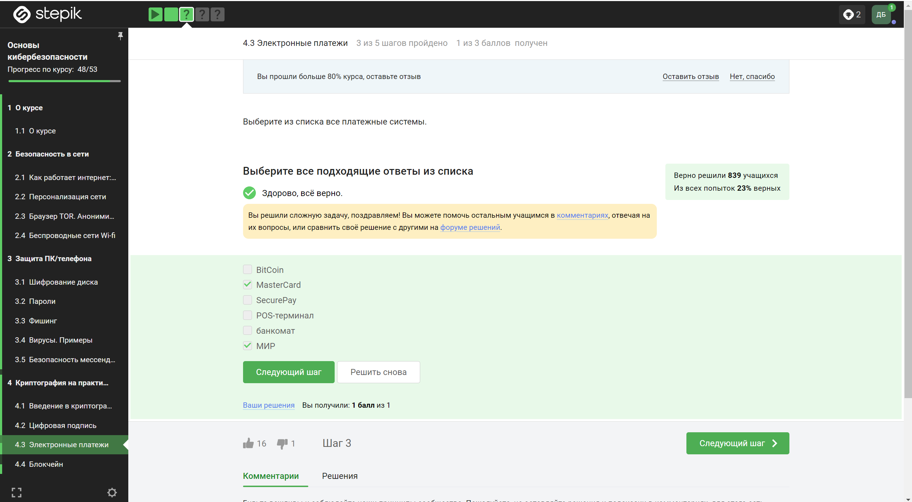

Figure 11: Рис. 4.11 Раздел (4.3) – Вопрос 1

**Вопрос:** Выберите из списка все платежные системы.

**Ответ:** МИР и MasterCard являются платежными системами

*Пояснение:* МИР и MasterCard представляют собой платежные системы, через которые можно осуществлять денежные переводы и платежи.

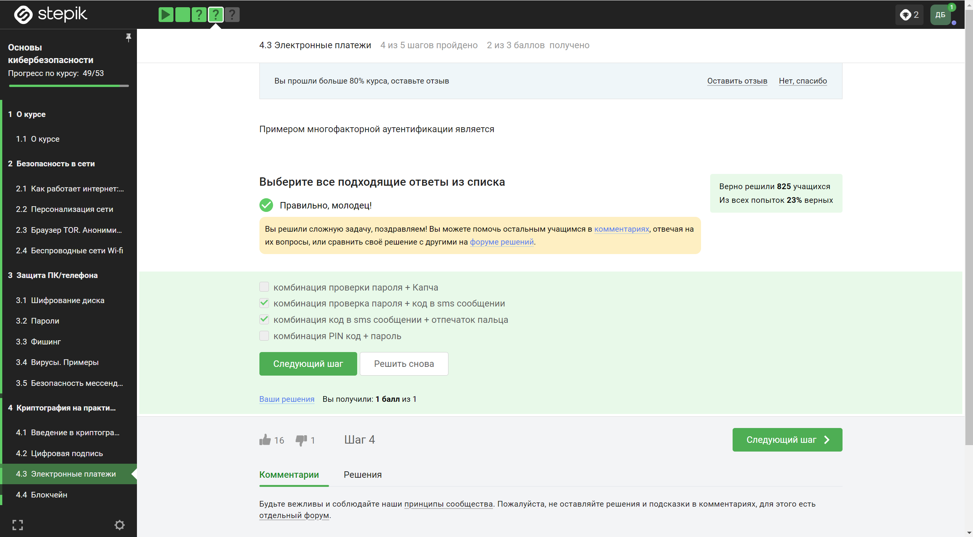

Figure 12: Рис. 4.12 Раздел (4.3) – Вопрос 2

**Вопрос:** Примером многофакторной аутентификации является

**Ответ:** К многофакторной аутентификации относятся: проверка пароля, код в sms сообщении и отпечаток пальца

*Пояснение:* Многофакторная аутентификация включает в себя несколько методов проверки личности, таких как пароль, SMS-коды и биометрические данные.

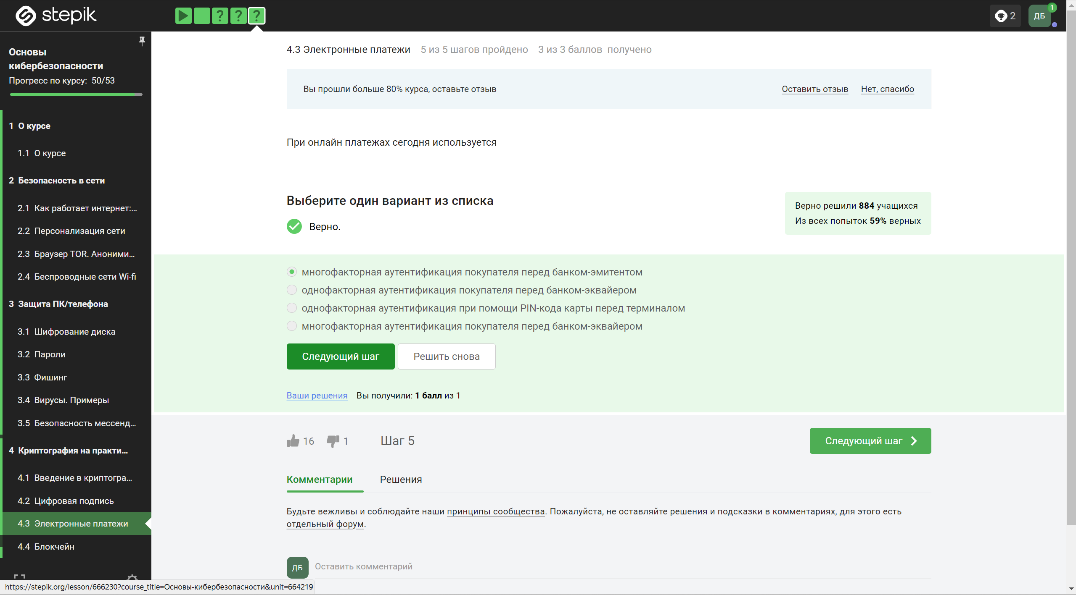

Figure 13: Рис. 4.13 Раздел (4.3) – Вопрос 3

**Вопрос:** При онлайн платежах сегодня используется

**Ответ:** Онлайн платежи используют многофакторную аутентификацию покупателя перед банком-эмитентом

*Пояснение:* Для повышения безопасности онлайн платежей часто требуется многофакторная аутентификация клиента перед банком-эмитентом.

### 2.1.4 (4.4) “Блокчейн”

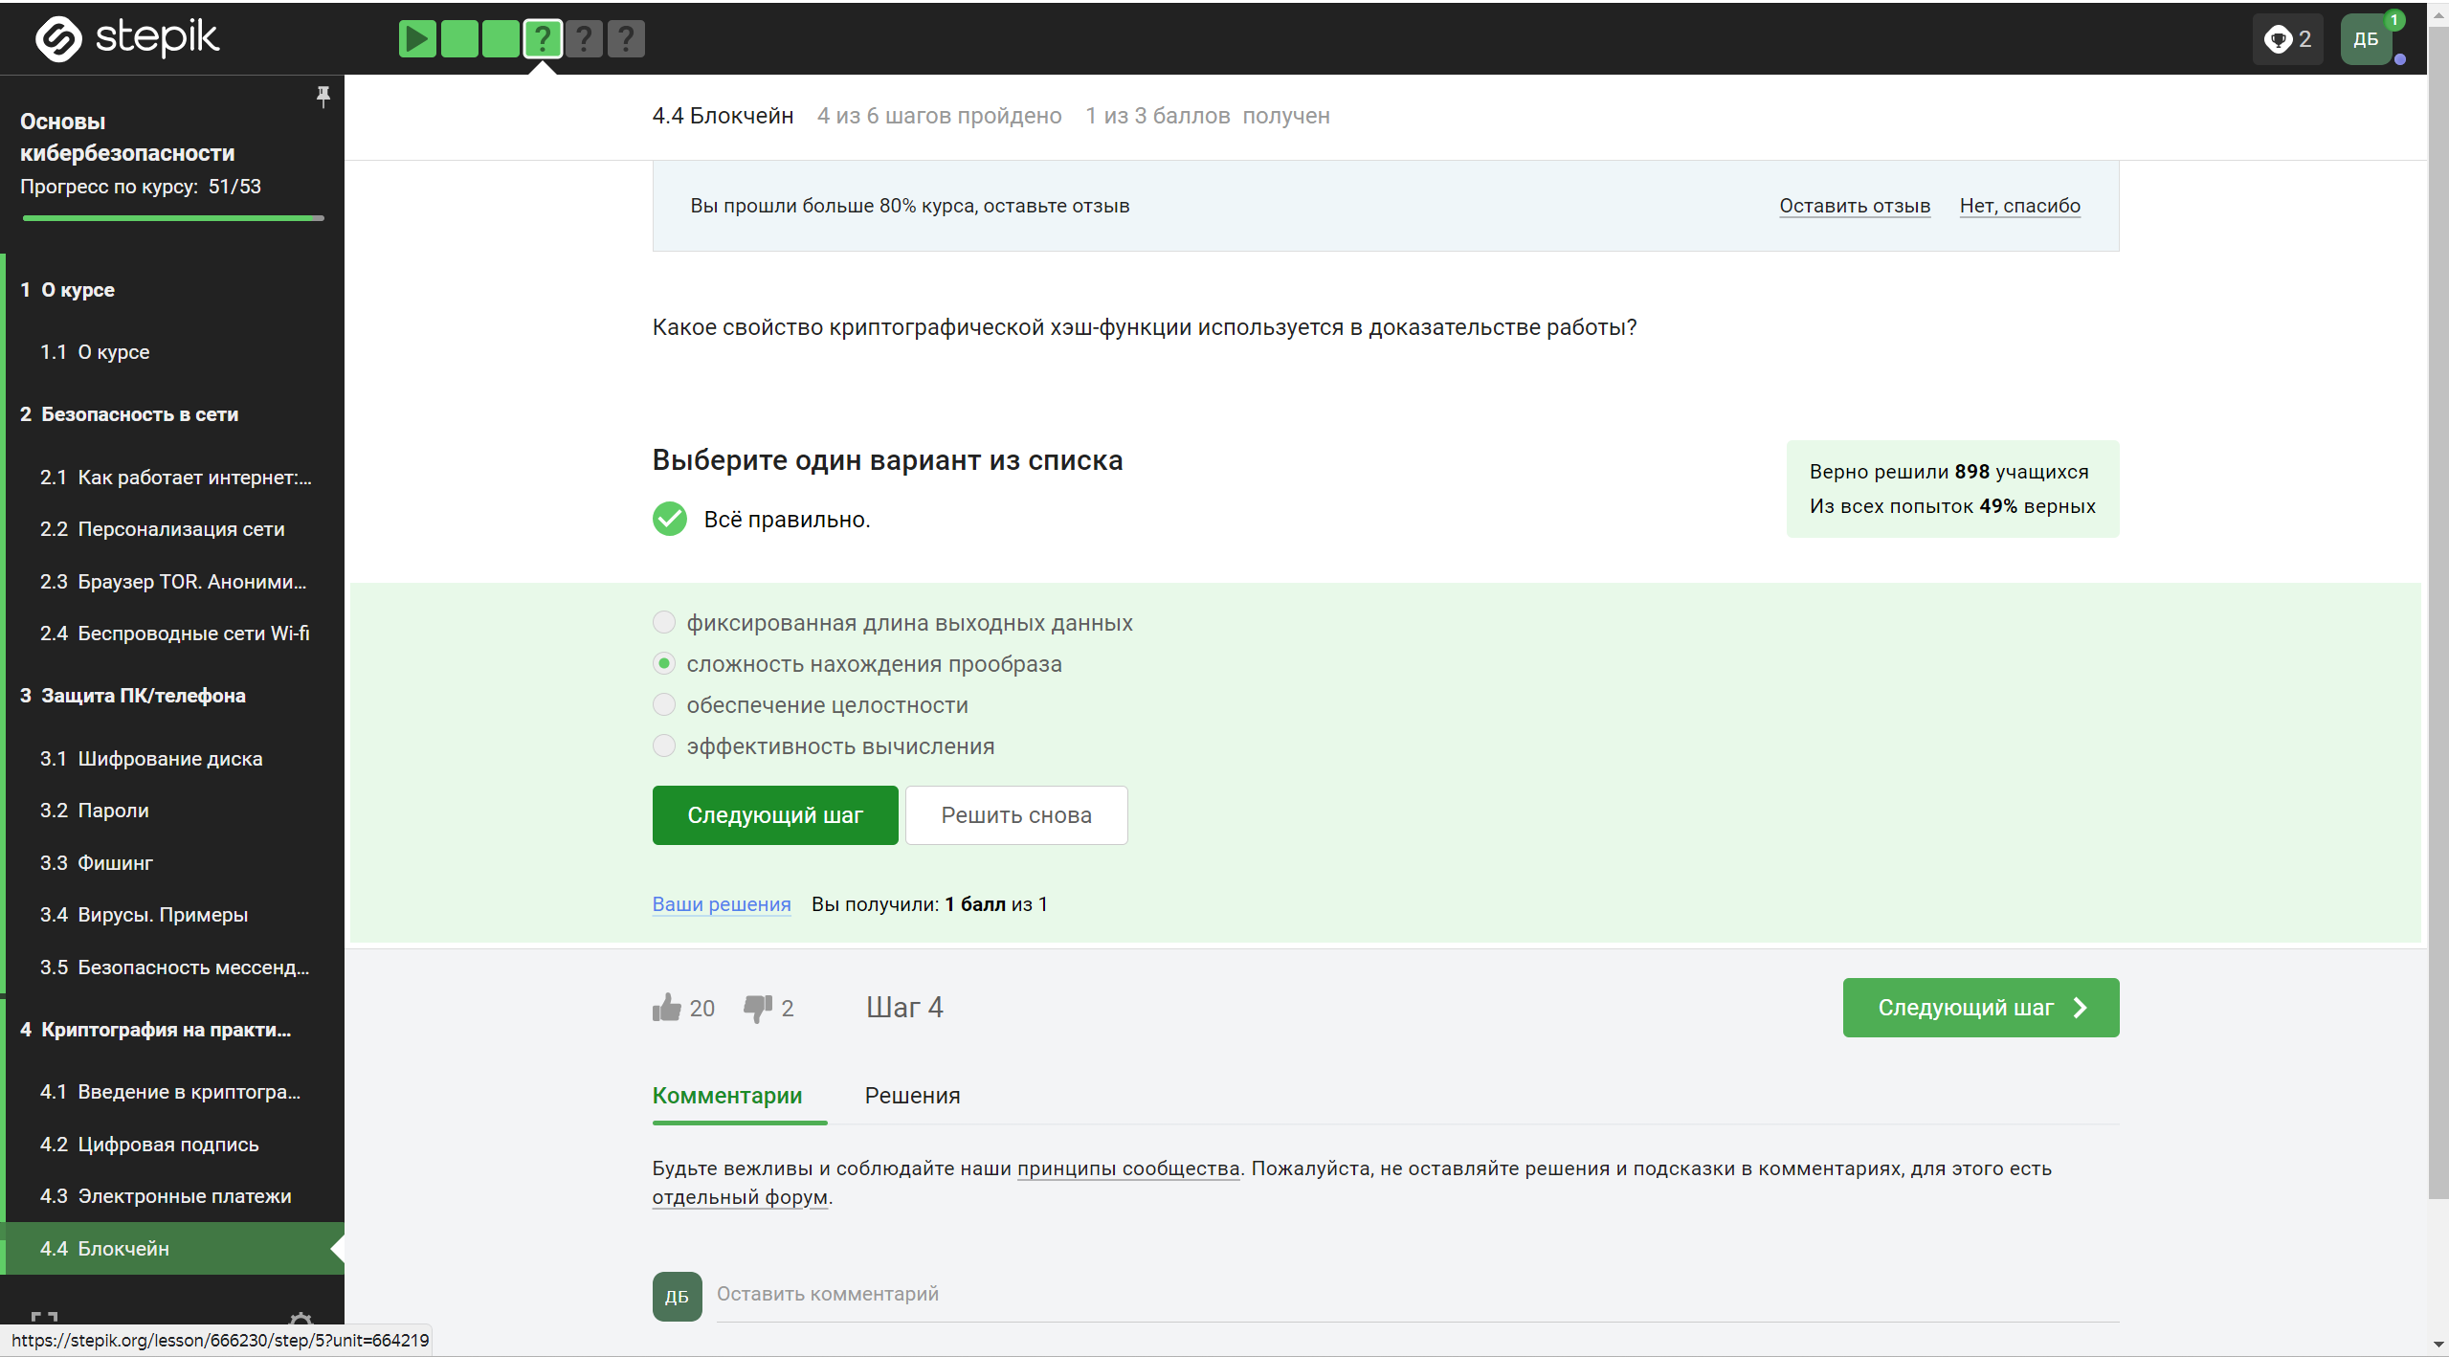

Figure 14: Рис. 4.14 Раздел (4.4) – Вопрос 1

**Вопрос:** Какое свойство криптографической хэш-функции используется в доказательстве работы?

**Ответ:** Используется сложность нахождения прообраза

*Пояснение:* В доказательстве работы используется свойство хэш-функции, обеспечивающее сложность нахождения прообраза.

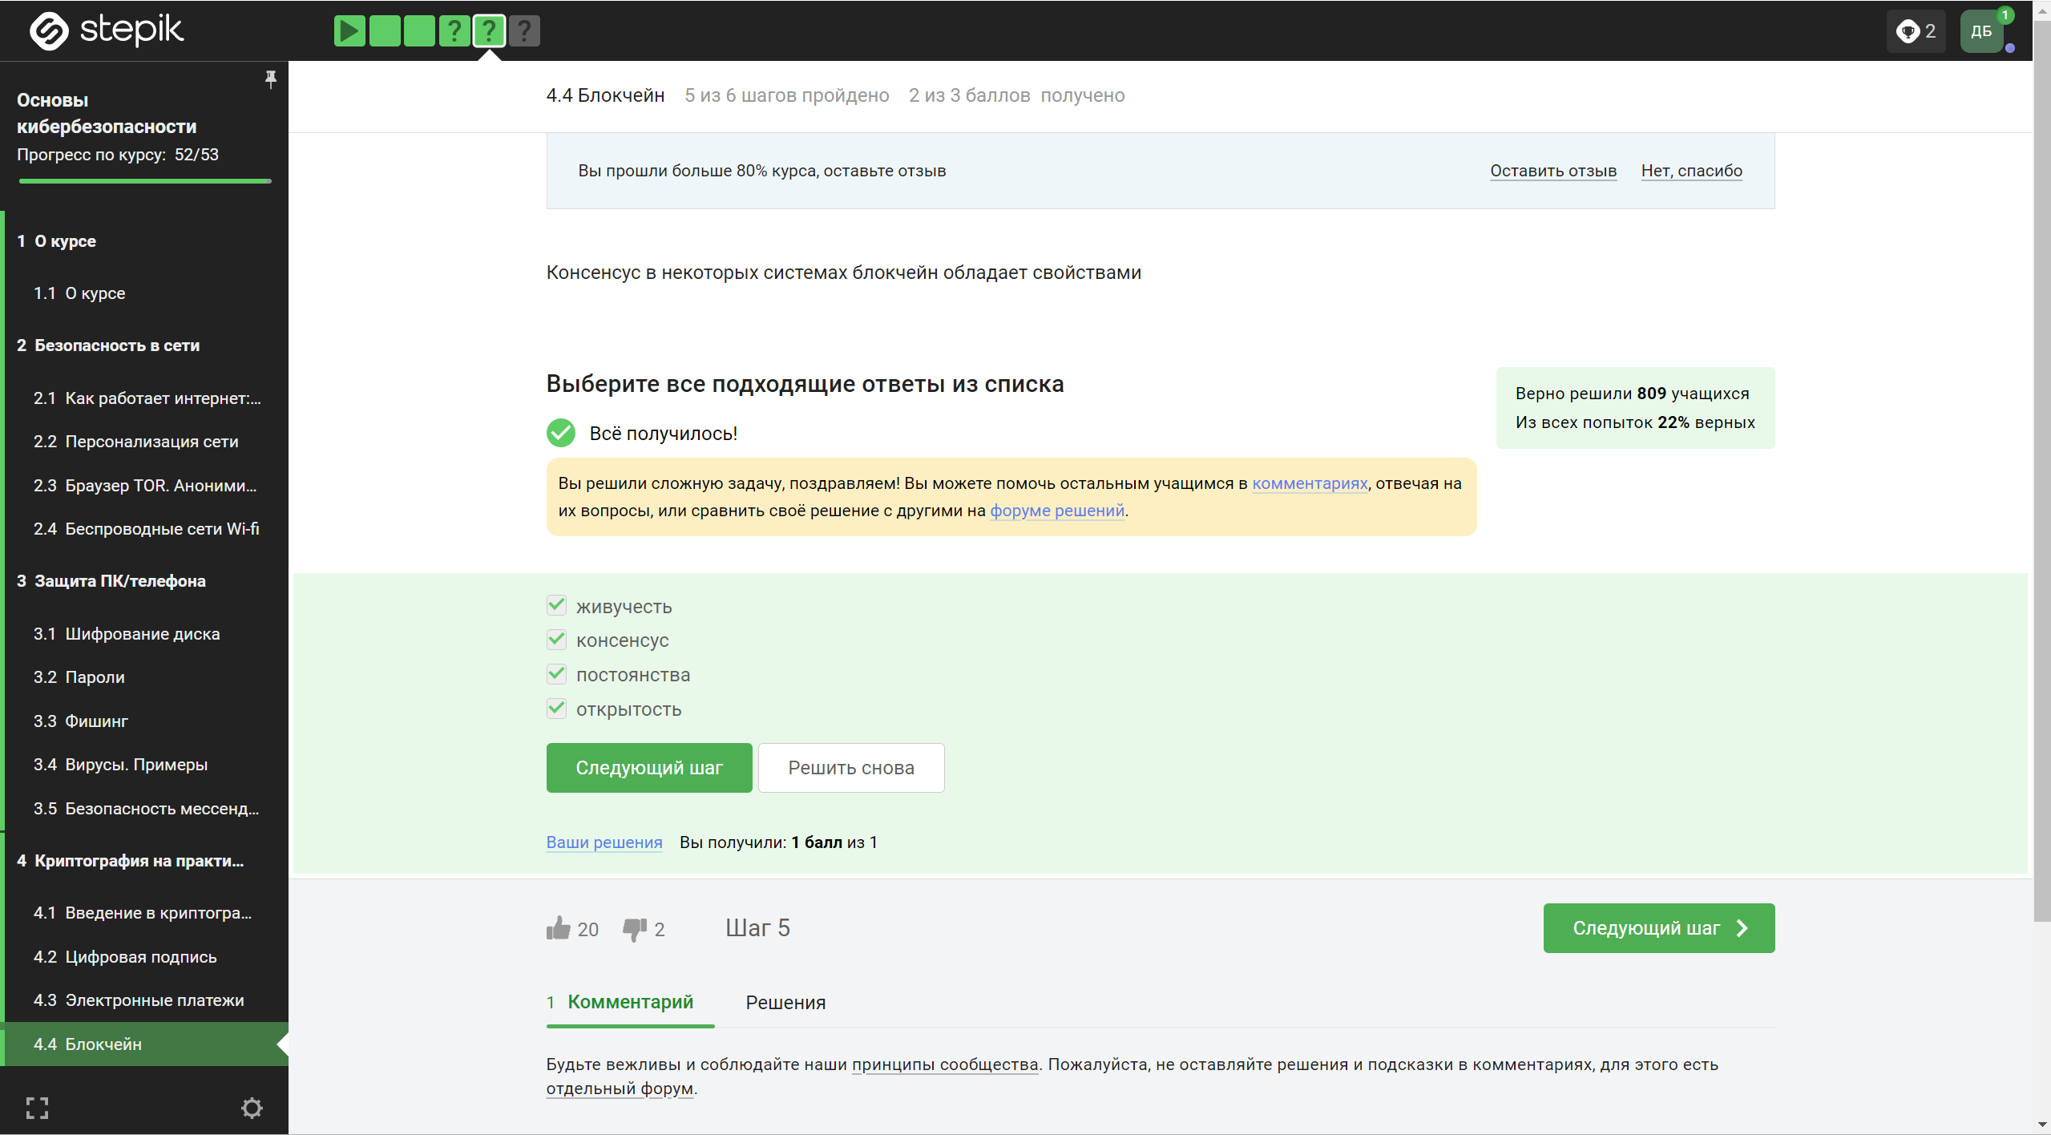

Figure 15: Рис. 4.15 Раздел (4.4) – Вопрос 2

**Вопрос:** Консенсус в некоторых системах блокчейн обладает свойствами

**Ответ:** Обладает всеми перечисленными свойствами

*Пояснение:* Консенсус в блокчейне может обладать свойствами, такими как надежность, децентрализация и устойчивость к взлому.

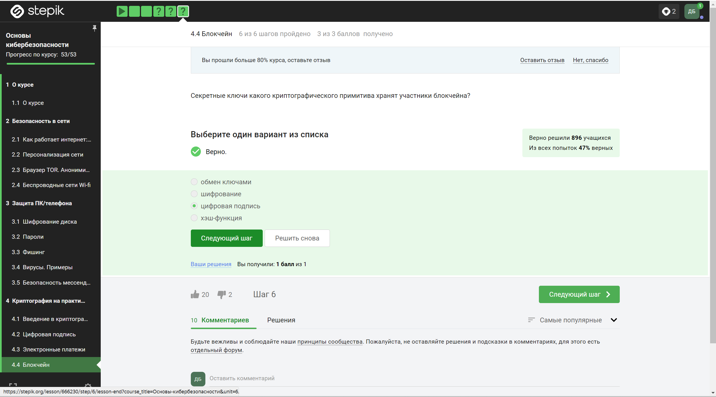

Figure 16: Рис. 4.16 Раздел (4.4) – Вопрос 4

**Вопрос:** Секретные ключи какого криптографического примитива хранят участники блокчейна?

**Ответ:** Участники блокчейна хранят секретные ключи, которые используются для цифровой подписи

**Пояснение:** Секретные ключи в блокчейне используются для создания и проверки цифровых подписей, обеспечивая аутентификацию и целостность данных.

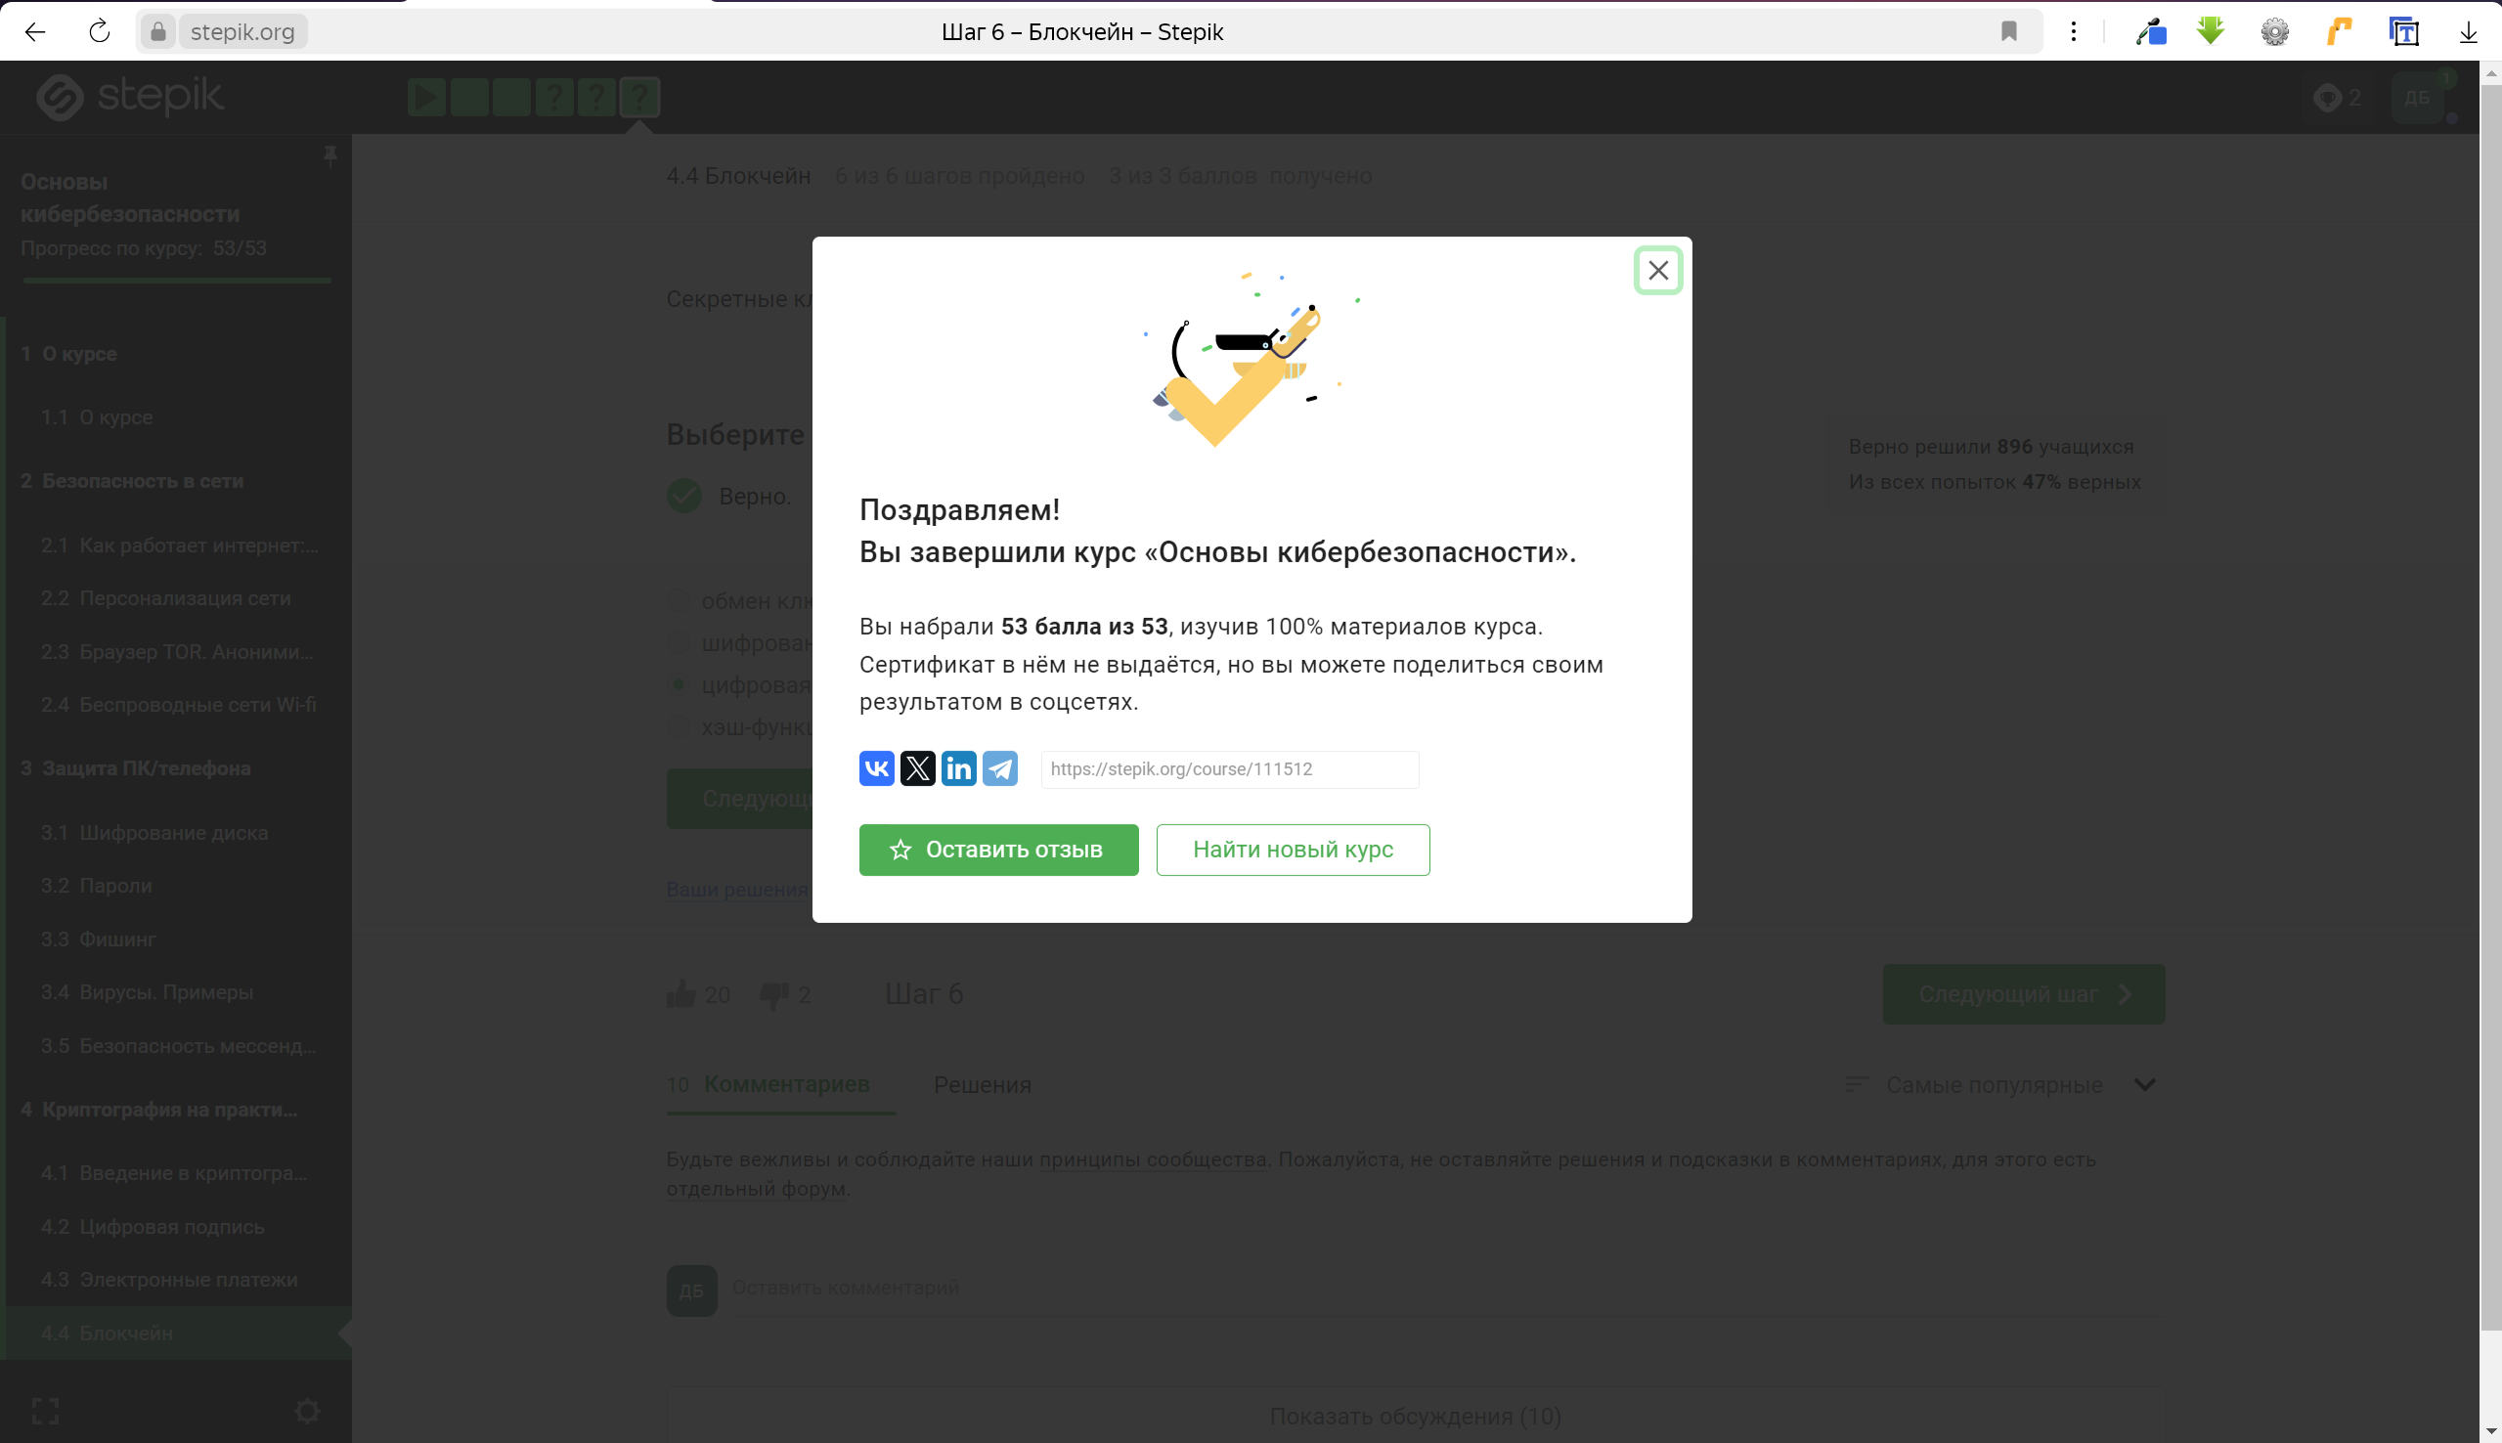

Figure 17: Рис. 4.17 Сертификат

# 3 Вывод

В ходе прохождения внешних курсов были получены навыки о “Безопасности в сети”, “Защите ПК/телефона” и “Криптографии”.